千界花园

千界花园受控桥接使用手册与验证记录
受控 stdio · 真实 Lean 健康检查 · Next.js API
2026 年 11 月 9 日
真实协议与边界验证，不把健康检查或 mock 冒称为定理证明。

目录
打开 Word/WPS 后更新目录域可刷新页码。

1. 组成 3
2. 本地配置 5
3. 四个动作 7
4. 安全边界 9
5. 依赖生成与 Windows 启动 11
6. 验证命令与已观察结果 13
7. 当前未覆盖 15

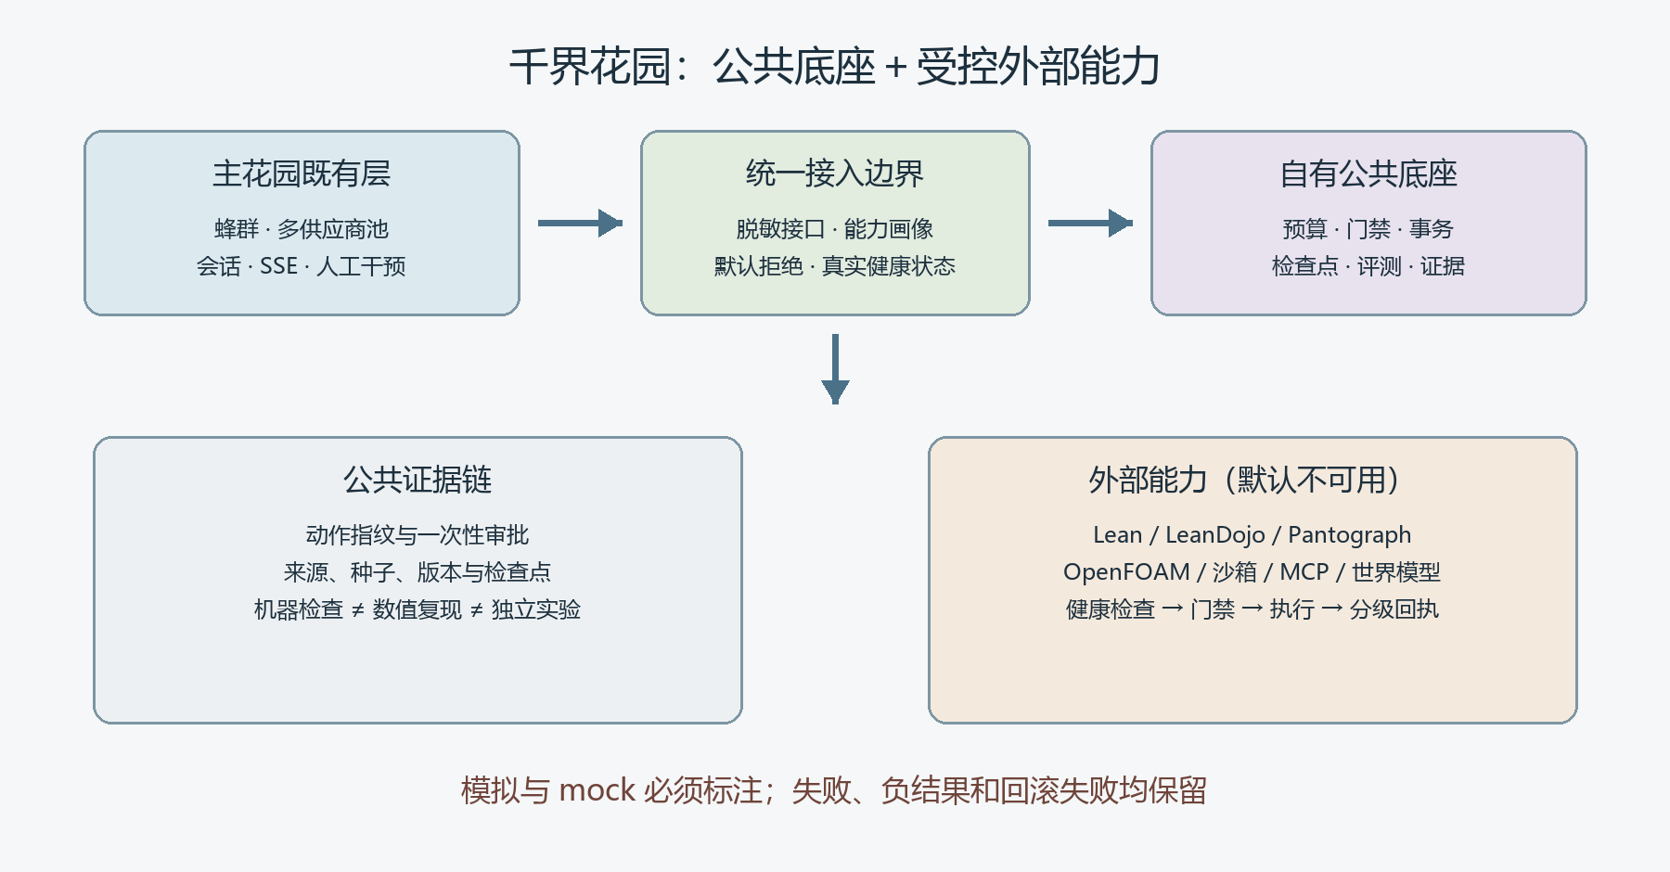
图 1：公共底座与受控外部能力。真实 Lean 健康检查属于外部能力适配，未安装时明确返回 unavailable。

1. 组成
- garden-ecosystem/src/garden_ecosystem/lean.py：真实 Lean 可执行文件探测与版本检查。 - garden-ecosystem/src/garden_ecosystem/service.py：单请求、单响应的 stdio 服务。 - bloombloomgarden/src/lib/garden-ecosystem.ts：限制动作、环境、输入、输出和时间的 TypeScript 客户端。 - bloombloomgarden/src/app/api/garden-ecosystem/route.ts：Next.js API Route。
两个桥接 PR 已分别合并至 main。实施过程使用独立 worktree 和功能分支，未覆盖主花园其他未提交工作。Vercel 原先因项目预设为 Other 而错误寻找 public，最终通过仓库内 vercel.json 的 framework: "nextjs" 修正，预览部署成功。

2. 本地配置
把两个仓库放在相邻目录，或者显式设置 GARDEN_ECOSYSTEM_ROOT。worktree 中会自动向工作区上一级查找相邻的 garden-ecosystem。
```bash
GARDEN_ECOSYSTEM_ROOT=/absolute/path/to/garden-ecosystem GARDEN_ECOSYSTEM_PYTHON=python LEAN_EXECUTABLE=lean ```
主花园代理已有独立鉴权要求：运行时需要 GARDEN_AGENT_TOKEN，且长度至少 32 个字符。它是入站请求令牌，不是模型 API 密钥。调用方使用：
``http Authorization: Bearer <local-agent-token> Content-Type: application/json ``
该令牌不会出现在桥接模块的白名单环境中，因此不会转发给 Python 子进程。验收脚本只在内存中生成临时测试令牌，不落盘，也不绕过代理。

3. 四个动作
请求体最多 16 KiB：
``json {"action":"lean_health","params":{}} ``
动作 | 含义 | 结果边界
capabilities | 返回模块、协议和安全默认值 | 不代表所有外部能力已安装
health | 返回整体健康与 Lean 状态 | 不读取模型密钥
lean_health | 真实执行 lean --version 探测 | 文件缺失为 unavailable，异常为 degraded
lean_receipt | Lean 可用时生成版本执行回执 | 仅为 EXECUTED，不是 machine_checked

stdio 内部格式带请求 ID：
``json {"id":"request-id","action":"capabilities","params":{}} ``
服务只执行白名单动作，不支持 shell、任意 Python、任意 Lean 参数、Lean 文件或 OpenFOAM。Python 与 TypeScript 都有独立参数校验，不能通过 API 将 operation 改为 compile。

4. 安全边界
- 子进程仅接收白名单环境变量，不继承完整 API 密钥集合。 - 每次请求一个 Python 进程，不监听端口、不启动常驻 HTTP 服务。 - TypeScript 输入上限 16 KiB、stdout 上限 64 KiB、stderr 上限 16 KiB、桥接超时 10 秒。 - 响应 ID 必须匹配；错误 JSON、进程异常、超时和输出超限均失败。 - Next 使用 runtime="nodejs"、dynamic="force-dynamic"，并在运行前 await connection()。 - 版本检查不是定理证明，不能生成真实 machine_checked 结论。 - 测试 runner 和 mock spawn 只证明分支逻辑，不证明本机安装 Lean。

5. 依赖生成与 Windows 启动
主前端和后端是两套 Prisma schema，生成命令必须在各自目录运行，不能混用：
```bash
./node_modules/.bin/prisma generate
cd backend ./node_modules/.bin/prisma generate ./node_modules/.bin/prisma db push ```
本次还修复了现有 scripts/dev-all.mjs 的 Windows 启动问题：带空格的 .exe 路径不再交给 shell:true，只有 npm.cmd 保留 Windows 所需处理方式。该修改通过真实 npm run dev 验证。

6. 验证命令与已观察结果
适配项目：
```bash PYTHONPATH=src python -m unittest discover -s tests -v PYTHONPATH=src python -m garden_ecosystem.service
```
主花园 worktree：
``bash node --test tests/garden-ecosystem.test.mjs ./node_modules/.bin/tsc --noEmit npm run build python scripts/validate_bridge_preview.py ``
已观察：
- Python 98 项测试通过，stdio 实际往返成功。 - TypeScript 10 项测试通过，类型检查通过。 - 真实 TypeScript→Python 调用返回 11 个模块名。 - 官方 Lean 4.35.0 已安装到被忽略的 .tools 目录，下载的 SHA-256 与官方发布值一致；真实 LeanAdapter().health() 返回 available，lean_receipt 返回 EXECUTED、mock: false、attested: true。 - 独立最小示例 theorem one_add_one_eq_two : 1 + 1 = 2 := by rfl 已由该工具链编译通过。此结果只验证本地工具链，不开放适配器的编译接口，也不构成项目级形式化验证。 - 真实 HTTP capabilities 成功，未知 shell 返回 400；真实 Vercel 预览部署在加入 vercel.json 的 framework: "nextjs" 后成功。 - 验收脚本返回 server_stopped: true，Next、npm 与 Python 联调进程均未保留。 - Next 构建通过，但有一条 unexpected file in NFT list 警告。它提示动态外部运行目录可能导致过宽跟踪；不把该警告称为已消除，也不据此声称部署包已经优化。

7. 当前未覆盖
没有项目级 Lean 形式化验证、模型推理、OpenFOAM、沙箱或模型权重验证。Lean 可用时也只允许版本操作；独立最小编译示例仅用于本机环境验收。后续如需编译，必须另设文件白名单、工作区、工具链版本、公理与 sorry 审计、资源预算和独立回执，不能把当前健康接口直接扩展成任意执行器。

